Коммерческое предложение

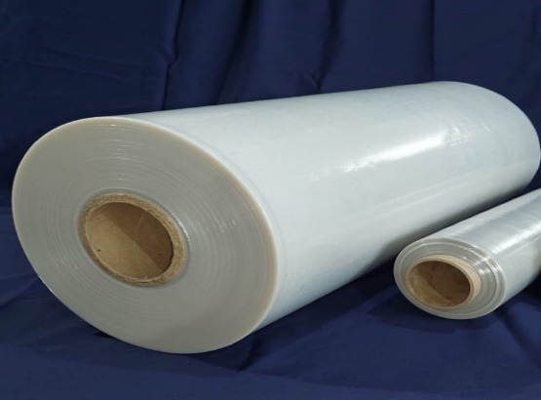
ТПК «Вектор-Н» представлена на рынке упаковочных материалов с 2015 года.
Мы предлагаем широкую линейку стрейч-пленок как для машинного, так и для ручного паллетирования. Наши пленки изготавливаются из отечественного сырья с использованием комплекса добавок собственной разработки, что позволяет снизить себестоимость и предлагать продукцию высокого качества по ценам ниже, чем у иных производителей.
По толщине предлагаемые пленки 12, 15, 17, 20, 23, 25, 30 микрон. Ширина ролика от 125 мм до 1000мм.
Вся выпускаемая продукция сертифицирована, в том числе для вторичной упаковки пищевой и парфюмерно-косметической продукции, изделий детского ассортимента.

Предлагаем рассмотреть поставку стрейч плёнки:
- для ручного паллетирования
сорт Премиум 500мм*17/20/23мкм*2,0 кг нетто по 150 руб/кг с НДС;
сорт Люкс 220+ 500мм*17/20/23мкм*2,0 кг нетто по 175 руб/кг с НДС (из первичной гранулы)
- для машинного паллетирования
сорт Премиум 500мм*17/20/23мкм*16,0 кг нетто по 147руб/кг с НДС;
сорт Бизнес 500мм*17-23мкм*16,0 кг нетто по 172 руб/кг с НДС (из первичной гранулы)

Надеемся на взаимовыгодное и продолжительное сотрудничество.

